**《四边形的证明与计算（1）》学习指南**

1. **学习目标**

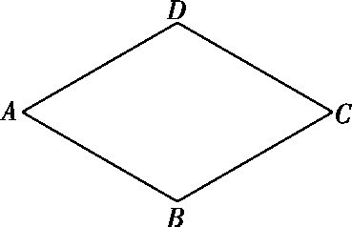1.能够利用四边形的定义、性质与判定解决相关计算与证明；

2.能够综合利用所学习的几何知识解决问题 .

**二、学习活动**

**【活动一】四边形中的简单计算**

1.如图,广场中心的菱形花坛*ABCD*的周长是40米,***∠****A*=60°,则*A,C*两点之间的距离为 (　　)

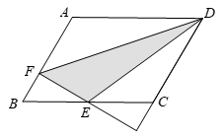*A.*5米　   *B.* 米　  *C.*10米　   *D.*米

2. 以正方形*ABCD*的边*AD*为边作等边△*ADE*, 则∠*BEC*的度数是　　　    .

3. 如图，在平行四边形 $ABCD$ 中， $AB=3$， $AD=4$， $∠ABC={60}^{∘}$，过 $BC$ 的中点 $E$ 作 $EF⊥AB$，垂足为点 $F$，与 $DC$ 的延长线相交于点 $H$，则 $△DEF$ 的面积是  .



4.如图，在矩形中， 对角线交于点*O*，点为边*AB*上的任意一点，过点*F*分别作做对角线*AC, BD*的垂线，垂足分别为*G、H*，则*FG+FH=* .

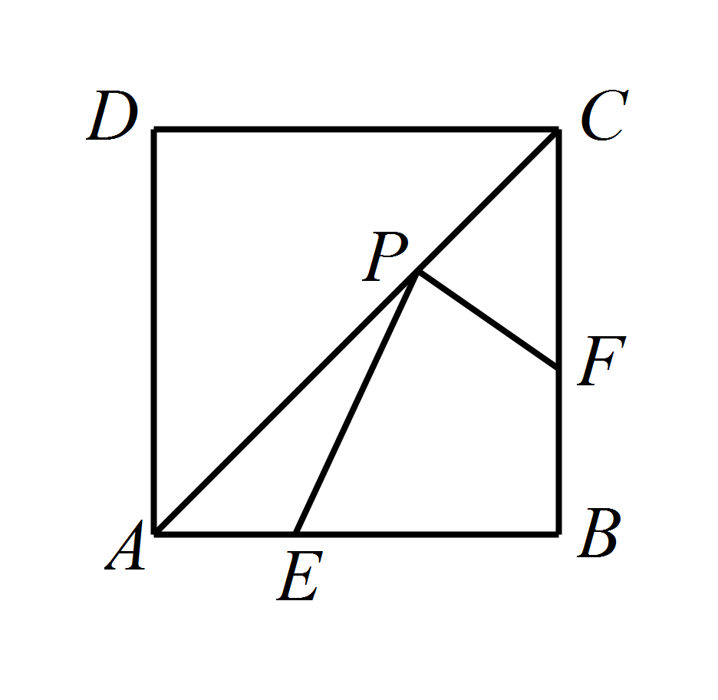**【活动二】四边形中的动点问题**

1. 如图，正方形的面积是2, 分别是上的动点，的最小值等于  ．

2. 如图，在边长为的正方形中，点分别从点同时出发，均以的速度向点 匀速运动，当点到达点时，四个点同时停止运动，在运动过程中，当运动时间为  *s*时，四边形的面积最小，其最小值是   ．

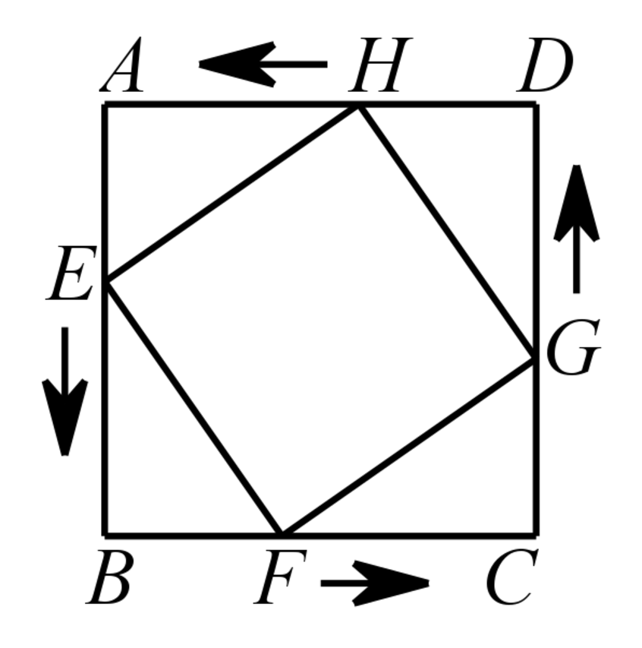

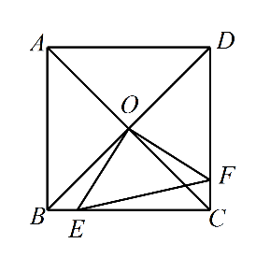3. 如图，正方形中,，对角线相交于点，点分别从 两点同时出发，以的速度沿运动，到点时停止运动．设运动时间为 ，的面积为 ，则  与  的函数关系可用图象表示为 

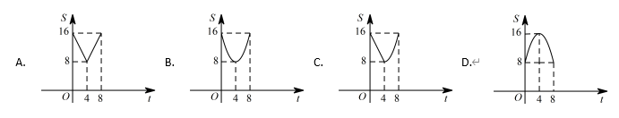

**三、反思小结**